**INFORME PANORAMICO**

NOMBRE : **VERONICA CORDOVA VELASQUEZ**

EDAD : 37 AÑOS

CODIGO : 001920

REFERENTE :

FECHA : 23/07/22

A la evaluación de la Radiografía Panorámica, se observa:

* Neumatización alveolar de ambos senos maxilares.
* Pieza 38 impactada y en posición mesioangular. Caries dental. Segmento apical proyectado sobre el conducto dentario inferior adyacente.
* Pieza 28 en posición ectópica.
* Piezas 36 y 46 imagen radiolúcida en cara libre a descartar surco profundo vs caries dental.
* Pieza 47 cavidad oclusal.
* Reabsorción generalizada de crestas óseas alveolares. Defecto óseo distal de pieza 37. Presencia de placa calcificada.

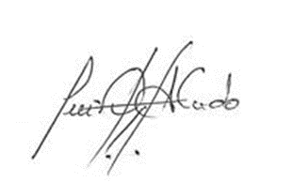

Atentamente:

CD. Luis Díaz Alvarado

Especialista en Radiología oral y Maxilofacial

COP 13883 RNE 0099